Α΄ ΕΞΑΜΗΝΟ
ΕΡΓΑΣΙΑ ΠΡΑΚΤΙΚΟΓΡΑΦΙΑΣ ΠΑΡΑΜΥΘΟΜΑΡΑΘΩΝΙΟΥ

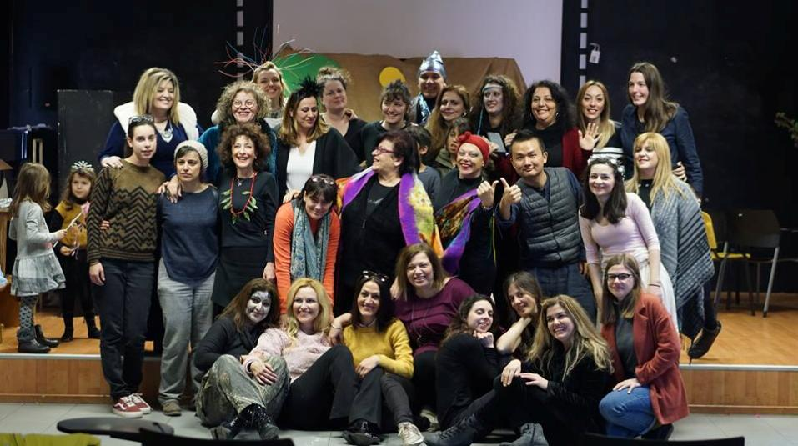
Δρομείς στον παραμυθομαραθώνιο του Ναυπλίου…
ΜΑΘΗΜΑ:
DIE – 104 Ποιοτικές & ποσοτικές μέθοδοι έρευνας στις ανθρωπιστικές επιστήμες
Μεταπτυχιακή φοιτήτρια
Παλαιορούτη Ιωάννα (Α.Μ. 5052201801024)

Επιβλέπουσα καθηγήτρια
Κοντογιάννη Άλκηστις
Ναύπλιο 2019

Πίνακας περιεχομένων
Η προετοιμασία 4
Το … τρέξιμο 6
Οι δρομείς της πρώτης μέρας… και τα παραμύθια τους 6
«Τα Λουλούδια της Τριανταφυλλιάς» της Γκλόριας Χόντια 6
«Ροζ καμηλοπάρδαλη» της Κατερίνας Ασημίδου 6
«Μια απίθανη καβουροπεριπέτεια»
της Ιφιγένειας-Σοφίας Παπαπαναγιώτου 7
«Μούσκα - μια Μύγα που ήθελε να χορέψει»
της Μάγιας- Μύριαμ Παπαγεωργίου 7
«Το πιο σπάνιο λουλούδι της Ματθαίας – Ελισάβετ Μητσοπέτρου 7
«Ο Κόκι που δεν έλεγε α» της Χριστίνας Μελέτη 8
«Το χωριό της αγκαλιάς» της Γιώτας Βγενοπούλου 8
«Αραχναίο, το γαλα…τικό χωριό» της Αιμιλίας Γιαννακοπούλου 8
«Το Καραμελένιο Δάσος» της Κωνσταντίας Γραμματικοπούλου 9
''Στον κήπο του Κυρ Παντελή'' της Γεωργίας Παπαμακαρίου 9
"Φτερά και πούπουλα" της Ζωής Χρηστίδη 10
«Πιόνια με μπαλόνια» της Ειρήνης Μελισσηνού 10
«Το κεντρί» της Λυδίας Κολάτση 11
« Το φυλαχτό » της Μαρκέλλας Καπογιάννη 11
«The Chinese boy playing flute» by Miao Bin 11
Οι δρομείς της δεύτερης μέρας… και τα παραμύθια τους 12
«Ο Ασχημομούρης» της Βενετίας Δεληγιαννίδη 12
«Ανοίγοντας φτερά» της Ασπασίας Ασημίδη 12
«Τα χαμένα βιβλία» της Ελένης Διαμαντοπούλου 13
«Το κίτρινο κράνος» της Ιωάννας Παλαιορούτη 13
« Μαλλιά – Χορδές» της Νάσιας Μαλικούρτη 13
«Ο μεγάλος δρόμος των χελιδονιών” της Ασπασίας Κοντογεώργη 14
«Ο θλιμμένος φλαουτίστας» της Βασιλικής Τσιανίκα 14
«Μια φορά κι ένα καιρό η γοργόνα η Αργυρώ» της `Ελένης Γρίβα 15
«΄΄Το μπαλόνι΄΄ , η μπαλαρίνα και μια μπάλα » της Άννας Γούναρη 15
«Οι τρεις ευχές» του Θανάση Οικονόμου 15
«Το αγόρι με τα μεγάλα μάτια» της Φιλίππης Ρούβαλη 16
«Στην άκρη μιας πόλης, τόσο κοντά, τόσο μακριά, είναι το σπίτι μας…» της Αναστασίας Καϊτσα 16
«Η αόρατη κλωστή» της Ελίζας Κουράκη 17
Στο κέντρο της σκηνής 18
….την πρώτη μέρα 19
... Τη δεύτερη μέρα 27
Στο τέλος του δρόμου 34

Η προετοιμασία

Όταν η κα Κοντογιάννη μας ανακοίνωσε την ιδέα της για τον Παραμυθομαραθώνιο, τις πρώτες κιόλας μέρες που ζούσαμε ως μεταπτυχιακοί φοιτητές και φοιτήτριες στο Ναύπλιο, κανείς μας νομίζω δεν μπορούσε να φανταστεί το μαγικό δρόμο που θα βαδίζαμε.
Στην πραγματικότητα η προετοιμασία του ξεκίνησε υπόγεια: από τη μαγεία που ζούσαμε σε κάθε μας συνάντηση τα Σαββατοκύριακα, από τη συνάντησή μας με παραμυθούδες που μας μύησαν στην τέχνη, από τη δημιουργία των δικών μας παραμυθιών που σιγά σιγά άρχισαν να αναπτύσσονται στους δαιδάλους του μυαλού μας και έκαναν στη συνέχεια τα μολύβια μας να τρέχουν πάνω στα χαρτιά μας.
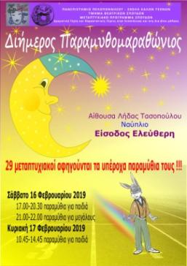
Καθώς οι μέρες πλησίαζαν, αρχίσαμε να ετοιμαζόμαστε για να γνωστοποιήσουμε το γεγονός που θα λάμβανε χώρα στις 16 και 17 του Φλεβάρη. Δημιουργήθηκαν οι αφίσες και το δελτίο τύπου και έγινε η δημοσιοποίηση τους.
Παράλληλα άρχισε το διαδίκτυο να γεμίζει ανακοινώσεις, κοινοποιήσεις και ανα-κοινοποιήσεις, τόσο της κεντρικής αφίσας όσο και μικρών, χαριτωμένων αναρτήσεων που, βάζοντας ερωτηματικά, άρχιζαν να εξάπτουν την φαντασία και το ενδιαφέρον. Ενδεικτικά:
«Γιατί η μαύρη βασίλισσα μαλώνει με το σύζυγό της στο Ναύπλιο; Θέλει να κάνει πάρτι μασκέ και δεν την αφήνει; ή Θέλει να γίνει πιόνι να παίζει με μπαλόνι;»
«Γιατί ο Αιμίλιος φοράει συνεχώς κράνος; Πού βρήκε τα μαγικά του παπούτσια; Πώς θα κατεβάσει από το Δεντρόσπιτο αυτούς που πριν τον κορόιδευαν; Πώς αποφασίζει ότι δε χρειάζεται το κίτρινο κράνος του πια;»
Η Άννα δημοσίευσε στο Διαδικτυο την αφίσα με ένα κείμενο στο οποίο κατάφερε να συνδυάσει όλους τους τίτλους των παραμυθιών, σε νέο παραμύθι, ομαδικό.
«Η ομάδα των μεταπτυχιακών σας υπόσχεται να ζήσετε «μια απίθανη καβουροπεριπέτεια»!! «Ανοίγοντας φτερά» θα πετάξει παρέα με τον «Ασχημομούρη» και «The Chinese Boy palying flute» πάνω απ «το χωριό της αγκαλιάς»! Θα συναντήσει τη «Ροζ καμηλοπάρδαλη» και τη "Μούσκα, μια μύγα που ήθελε να χορέψει» στο "Αραχναίο, το γαλα...τικο χωριό». Εκεί «το αγόρι με τα μεγάλα μάτια» φορώντας «το κίτρινο κράνος» παρέα με τον «θλιμμένο φλαουτίστα» θα χαθούν στο "καραμελένιο δάσος» αναζητώντας «το πιο σπάνιο λουλούδι». Σ«το μεγάλο δρόμο των χελιδονιών» θα ξαποστάσουν στον «κήπο του κυρ Παντελή ». Ωωωω!! αναφώνησε «ο Κόκι που δεν έλεγε το α» από θαυμασμό όταν άγγιξε «τα λουλούδια της τριανταφυλλιάς».ΤΙ λέτε; «Στην άκρη της πόλης, τόσο κοντά, λίγο μακριά είναι το σπίτι μας» θα καταφέρουν να ανακαλύψουν τις «τρεις ευχές» μες «τα χαμένα βιβλία».; «Μια φορά κι ένα καιρό η γοργόνα η Αργυρώ » έπλεκε με «Μαλλιά - Χορδές» ΄ένα «φυλαχτό»!!!.Οι μεταπτυχιακοί έμαθαν ότι κρέμεται με «Αόρατη κλωστή» από τα Φτερά και πούπουλα» ενός σπάνιου πτηνού.!«Κι αν τελικά..» τα «πιόνια με μπαλόνια» δώσουν τη σκυτάλη...εεεε «ένα μπαλόνι σε μια μπαλαρίνα και μια μπάλα». μήπως έτσι ξεκινήσει ένας νέος Παραμυθομαραθώνιος στο Ναύπλιο;»
Και αυτή η ομαδικότητα ήταν που χαρακτήρισε τόσο την προετοιμασία μας όσο και τις μέρες του Παραμυθομαραθώνιου.
Άλλο όμως η γραφή και άλλο η αφήγηση ενός παραμυθιού. Καθένας, ανάλογα με το θέμα του, αφιέρωσε χρόνο να ετοιμάσει σκηνικά, να βρει ή να φτιάξει κοστούμια ή κούκλες, να μοιράσει ρόλους σε συμφοιτητές, που πρόθυμα δέχτηκαν. Και να κάνει πρόβες…..
Όμως η κα Κοντογιάννη δεν άφηνε τίποτα στην τύχη! Ήθελε να πάρει το καλύτερο από μας και ….επί τρείς μέρες πριν βρεθούμε στην αφετηρία, μοιρασμένοι σε μικρότερες ομάδες, κάναμε τις τελικές πρόβες στην αίθουσα «Λήδα Τασοπούλου», όπου και θα παρουσιάζαμε τα παραμύθια μας. Οι τελευταίες συμβουλές και διορθώσεις, πολύτιμες. Η ενθάρρυνση, ακριβή ενδυνάμωση.
Παράλληλα προετοιμάσαμε το χώρο, συνεννοηθήκαμε για το πώς θα βοηθήσει ο ένας τον άλλο κατά τη διάρκεια της παρουσίασης και – κυρίως – εμψυχώσαμε ο ένας τον άλλο με την παρουσία μας και τα χειροκροτήματα μας.

Το … τρέξιμο

Οι δρομείς της πρώτης μέρας… και τα παραμύθια τους

… για μικρά παιδιά

«Τα Λουλούδια της Τριανταφυλλιάς» της Γκλόριας Χόντια
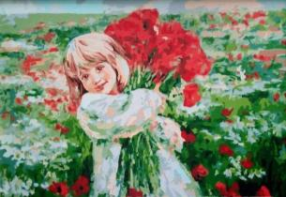
Ένα κοριτσάκι, η Τριανταφυλλιά, που της άρεσαν τα Λουλούδια, πήγαινε στο δάσος και έκοβε λουλούδια με κίνδυνο να τα εξαφανίσει. Αυτό δεν άρεσε καθόλου ούτε στα Λουλούδια, ούτε στις Μέλισσες. Κάλεσαν τους Φρουρούς του Δάσους και την Νεράιδα των Αρωμάτων και των Χρωμάτων. Με το δικό τους μαγικό τρόπο θα βοηθήσουν τα Λουλούδια και τις Μέλισσες να σταματήσουν την Τριανταφυλλιά για να μην καταστρέψει το δάσος τους.

«Ροζ καμηλοπάρδαλη» της Κατερίνας Ασημίδου
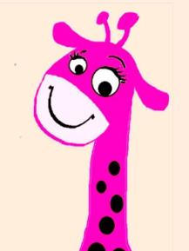
Σε ένα μακρινό δάσος, που η ζωή κυλάει αδιάφορα, μια ροζ καμηλοπάρδαλη εμφανίζεται ξαφνικά για να αλλάξει τα πάντα. Τα ζώα διστάζουν να τη δεχτούν, αλλά υποχωρούν μπροστά στην απόφαση του βασιλιά λιονταριού. Η γλυκιά κι αστεία καμηλοπάρδαλη τους κάνει όλους πάντα να γελάνε. Όταν όμως έρχεται η μέρα να τους μιλήσει σοβαρά, την αποπαίρνουν. Αποφασίζει να αλλάξει το χρώμα της και να γίνει ίδια με τις άλλες. Όλοι τώρα σέβονται τη γνώμη της και τη χειροκροτούν. Μόνη και μπερδεμένη αναρωτιέται αν αξίζει να απαρνηθεί τον εαυτό της προκειμένου να νιώθει αποδοχή από τους άλλους. Η λύση θα δοθεί με έναν αναπάντεχο τρόπο κι όλοι χαρούμενοι και ανακουφισμένοι θα υμνήσουν τη διαφορετικότητα σε μία μεγάλη γιορτή.

«Μια απίθανη καβουροπεριπέτεια»

της Ιφιγένειας-Σοφίας Παπαπαναγιώτου
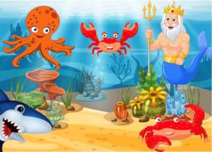
Ο Βούρης, ένα μικρό καβουράκι, ζει μαζί με τη μητέρα του σε ένα κοχύλι στο βυθό της θάλασσας. Δε θέλει να πηγαίνει στο σχολείο εξαιτίας του εκφοβισμού που δέχεται από έναν συμμαθητή του, το χταπόδι, και την παρέα του. Για να μπορέσει να γίνει αποδεκτός και αγαπητός θα δεχτεί μια επικίνδυνη πρόκληση που θα τον φέρει αντιμέτωπο με έναν καρχαρία. Βέβαια ο θεός Ποσειδώνας έχει άλλα σχέδια για αυτόν… Μέσα από μια απίθανη περιπέτεια θα ανακαλύψει στοιχεία για τον εαυτό του που ούτε ο ίδιος ήξερε ότι είχε. Τελικά η καλοσύνη του και η γενναιότητά του θα ανταμειφθούν;

«Μούσκα - μια Μύγα που ήθελε να χορέψει»

της Μάγιας- Μύριαμ Παπαγεωργίου
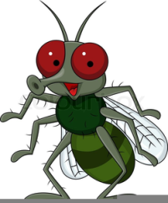
Σε μια γωνιά ενός ξύλινου σπιτιού ζει μία μικρή μύγα. Μιά μέρα θα ανακαλύψει το χορό και την μαγεία του. Στο ίδιο σπίτι ζει και ένα μικρό αγόρι στο οποίο αρέσει επίσης να χορεύει. Και οι δυό τους ξέρουν πως οι άνθρωποι δεν κάνουν παρέα με μύγες, ούτε οι μύγες με ανθρώπους.
Τί θα γίνει όμως όταν συναντηθούν; Θα καταφέρουν να χορέψουνε παρέα;

«Το πιο σπάνιο λουλούδι της Ματθαίας – Ελισάβετ Μητσοπέτρου
Ένα κοριτσάκι ονειρεύεται το πιο σπάνιο λουλούδι που θα σώσει τη χώρα της από τον πόλεμο και θα φέρει ηρεμία στους κατοίκους. Για να το βρει πρέπει να κάνει ένα δύσκολο ταξίδι γεμάτο δοκιμασίες και εμπόδια. Μία καρακάξα, ένας λύκος και μία αλεπού συνθέτουν τον δαιδαλώδη δρόμο της προς την κορυφή, εκεί όπου συναντά έναν ηλικιωμένο δείχνοντάς της το μονοπάτι προς το λουλούδι. Στόχος της είναι να το φυτέψει στις ψυχές των ανθρώπων για να απαλλαγούν από τα δεινά του πολέμου που τους βασανίζει. Με δυσκολία καταφέρνει να περάσει τα εμπόδια κατακτώντας την κορυφή και ατενίζοντας με υπερηφάνεια το μέλλον.

«Ο Κόκι που δεν έλεγε α» της Χριστίνας Μελέτη
Ο Κόκι είναι ένα μικρό αγόρι που δεν μπορεί να πει το «α». Σε όλες τις λέξεις που υπάρχει το «α», ο Κόκι, άθελά του, το αντικαθιστά με «ι». Το γεγονός αυτό προκαλεί τα γέλια και την κοροϊδία των άλλων παιδιών και τη στεναχώρια του μικρού αγοριού που δεν καταλαβαίνει γιατί πρέπει να τον περιγελούν. Όλα όμως αλλάζουν όταν από το βασίλειο του Άλφαν, όπου ζει ο Κόκι, περνά ο Φίλπο, απεσταλμένος του βασιλιά του βασιλείου του Ι. Αποστολή του Φίλπο είναι να βρει το παιδί που μιλάει όπως όλοι οι κάτοικοι κι ο βασιλιάς του γειτονικού βασιλείου και να το πάρει μαζί του στο Ι. Ο βασιλιάς το χρειάζεται οπωσδήποτε...

«Το χωριό της αγκαλιάς» της Γιώτας Βγενοπούλου
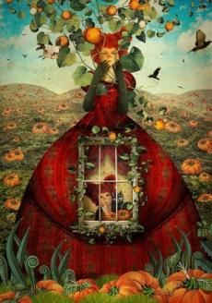
Στο χωριό της Αγκαλιάς όλα τα ζώα δεν χαιρετιούνται, αλλά αγκαλιάζονται. Έχουν και τραγούδι που όλοι μαζί το τραγουδούν. Η αλεπού όμως δεν αντέχει τις αγκαλιές και τις χαρές ούτε μπορεί να ακούσει τους στίχους του τραγουδιού του χωριού της. Ώσπου μια μέρα βρίσκει έναν καθρέφτη που της αλλάζει τη ζωή. Γνωρίζει μέσα από αυτόν την ανάγκη των συγχωριανών της και «ανοίγει» την καρδιά της. Βρίσκει τότε τη χαρά και ….ακούει τους στίχους του τραγουδιού. Η αγκαλιά της είναι πλέον ανοιχτή.

«Αραχναίο, το γαλα…τικό χωριό» της Αιμιλίας Γιαννακοπούλου
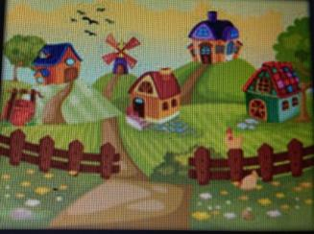
Σε ένα ορεινό χωριό της Αργολίδας, στο Αραχναίο, όλα τα προβατάκια περήφανα πρόσφεραν το γάλα τους και συγκρίνονταν καθημερινά ποιο από αυτά έχει το καλύτερο και πιο ποιοτικό γάλα. Σε ένα μαντρί παραδίπλα καθόταν μονάχο του, ένα διαφορετικό μαύρο προβατάκι, η Σταχτένια που αντί για άσπρο μαλλί είχε μαύρο μαλλί και αντί για μπεεεεε έκανε μπαααααα και αντί για δύο λίτρα γάλα την ημέρα, πρόσφερε μόνο μισό λίτρο γάλα. Μια ημέρα έξω από το μαντρί της άκουσε το γοερό κλάμα του αδύναμου Γιάννη κι επειδή τον λυπήθηκε, αποφάσισε να του δώσει το λιγοστό της γάλα. Τι συνέβη όταν ο Γιάννης ήπιε το γάλα της Σταχτένιας;;; Πέτυχε το σκοπό του ή όλα παρέμειναν όπως ήταν πριν;

«Το Καραμελένιο Δάσος» της Κωνσταντίας Γραμματικοπούλου
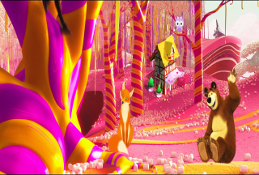
Μια φορά κι έναν καιρό ήταν ένα πανέμορφο δάσος που το λέγανε καραμελένιο γιατί είχε κάτι μαγικό, δύο δεντράκια που αντί φρούτα και άνθη είχαν ζαχαρωτά και καραμέλες. Εκεί έμενε ο αρκούδος, ο μάστορας, που με την καραμέλα κατασκεύαζε δρόμους, σπίτια, κα. Στο ίδιο δάσος ζούσε και η αλεπού, που έφτιαχνε γλυκές λιχουδιές. Μια μέρα δυο συννεφάκια μάλωσαν και φέρανε τη βροχή. Όλες οι καραμελένιες κατασκευές καταστράφηκαν. Ο αρκούδος, αντίθετα από την αλεπού, αποφάσισε να φύγει για να βρει βοήθεια Η σοφή κουκουβάγια τους έβαλε σε δοκιμασία για να σώσουν τα καραμελένια δέντρα. Ο αρκούδος νικάει και η κουκουβάγια ανακαλύπτει το μυστικό του μαγικού χάρτη. Έτσι ο αρκούδος βρήκε βοήθεια αλλά και νέους φίλους.

''Στον κήπο του Κυρ Παντελή'' της Γεωργίας Παπαμακαρίου
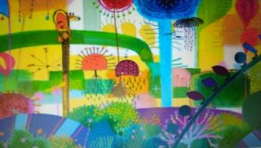
Ταράμ!!! Η νύχτα πέφτει και η μαγεία ξεκινά... Που αλλού; ''Στον κήπο του Κυρ Παντελή...''. Ένα παραμυθάκι για μικρά παιδιά που μιλά για την διαφορετικότητα. Πρωταγωνιστές ο Ριγανάτος, ο Θυμαράκος και ο Δεντρολιβανούλης, τρεις πολύ καλοί φίλοι, οι πιο γνωστοί του κήπου όλου και οι πιο σοφοί. Ή μήπως όχι ; Μπορεί μια βραδιά να φέρει τα πάνω κάτω και μια Πάπια Παχουλή να τους αλλάξει αυτά που έχουν μάθει απο μικροί. Το παραμύθι αυτό μας ταξιδεύει μέσα από χιούμορ και συγκίνηση στη μαγεία του διαφορετικού και του φανταστικού.

"Φτερά και πούπουλα" της Ζωής Χρηστίδη
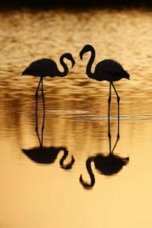
Ένα φλαμίνγκο είχε άλλο χρώμα φτερών από το υπόλοιπο κοπάδι. Στη λίμνη όπου ζούσε ερωτεύθηκε ένα θηλυκό πουλί που δεν τον ήθελε γιατί ο ίδιος πίστευε ότι διέφεραν εξωτερικά. Επιστράτευσε λοιπόν όλους τους φίλους του για να αλλάξει τα φτερά του αλλά το αποτέλεσμα ήταν το ίδιο. Ένα λαβράκι τελικά τον βοήθησε να προσεγγίσει το θηλυκό φλαμίνγκο με ένα χάρισμα που είχε, την όμορφη φωνή του και να κάνει το θηλυκό να τον ερωτευτεί. Το παραμύθι μιλάει για τη διαφορετικότητα, την αποδοχή του εαυτού μας και των άλλων γύρω μας για αυτό που είναι.

«Πιόνια με μπαλόνια» της Ειρήνης Μελισσηνού
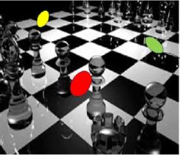
Το παραμύθι είναι γραμμένο σε δεκαπεντασύλλαβο στίχο. Διαδραματίζεται πάνω σε μία σκακιέρα. Η Τίνα που είναι ένα μαύρο στρατιωτάκι με συγκεκριμένες αρμοδιότητες, έχει ένα μεγάλο όνειρο. Να καταφέρει να φτάσει στο αντίπαλο βασίλειο, να γίνει βασίλισσα και να σταματήσει διαπαντός τον πόλεμο ανάμεσα στα πιόνια της σκακιέρας. Ο πατέρας της, ο μαύρος βασιλιάς είναι αυστηρά αντίθετος, και προσπαθεί να την μεταπείσει με κάθε μέσο. Η μητέρα της, η μαύρη Βασίλισσα, πιστεύει στο όνειρό της και την υποστηρίζει. Όλοι εξαρτώνται από το ΧΕΡΙ που τους κινεί, όχι το συνηθισμένο ενήλικο χέρι, αλλά ένα χέρι παιδικό. Έτσι η Τίνα, ξεκινάει το ταξίδι της και υπερπηδώντας δυσκολίες και εμπόδια, μόνη της, με συγγενική ή ανεμόσταλτη βοήθεια, τα καταφέρνει….

…και για μεγάλα παιδιά

«Το κεντρί» της Λυδίας Κολάτση
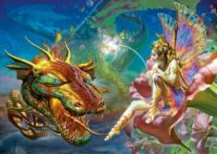
Ο Κωστής ζει με τη μικρή του αδερφή στα βουνά. Μιλάει τις νεράιδες των βουνών, τα ζώα, τα πουλιά μέχρι εμφανίζεται μια λάμια και ο Κωστής ζητάει τη βοήθεια του σκορπιού και τότε όλα αλλάζουν.

« Το φυλαχτό » της Μαρκέλλας Καπογιάννη
Η ιστορία συνεύρεσης ενός κοχυλιού με μια κοπέλα στην ακροθαλασσιά καταφέρνει να αφυπνίσει την ηρωϊδα και να της δώσει, εκ νέου, αυτή την εσώτερη πίστη στη μεταμορφωτική διαδικασία της ζωής μέσα από τη δύναμη της αγάπης.

«The Chinese boy playing flute» by Miao Bin
The Chinese boy was not good at communication when he was a child, but when he met the Greek girl, though they did not speak each other’s language, they were able to communicate through music. When they grew up and got married, and they could speak each other’s language, surprisingly, the problem appeared in their communication. Language was a tool for communication, but when they had this tool, they lost the ability to communicate with each other. The contrast between village and city, children and adults, language and music, showed a reality that people in the current society have problems in communications due to the environment, work stress, social anxiety, etc.
Ένα αγόρι από την Κίνα συνάντησε ένα κορίτσι από την Ελλάδα και παρόλο που δεν μιλούσε ο ένας τη γλώσσα του άλλου, επικοινωνούσαν με τη μουσική. Όταν μεγάλωσαν και παντρεύτηκαν, αν και είχαν μάθει ο ένας τη γλώσσα του άλλου, έχασαν την ικανότητα πια να επικοινωνούν, αφού η μετακίνησή τους στην πόλη, η καθημερινότητα, η πίεση της εργασίας τους εμπόδιζαν. Η επιστροφή στη φύση και η μουσική τους έφεραν ξανά τον ένα κοντά στον άλλο.

Οι δρομείς της δεύτερης μέρας… και τα παραμύθια τους

… για μικρά παιδιά

«Ο Ασχημομούρης» της Βενετίας Δεληγιαννίδη
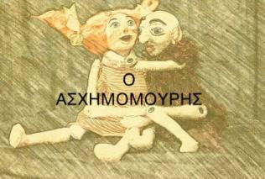
Μια κοπέλα αφήνει τη γαλήνη του σπιτιού της και φεύγει σε αναζήτηση. Μετά από μακρά πορεία, βρίσκει έναν πέτρινο πύργο, όπου κατοικούν καλικάντζαροι. Ενώ φαίνεται να μη γνωρίζει το αντικείμενο της αναζήτησής της, φθάνει στο να αποδεχτεί ξαφνικά την πρόταση γάμου από έναν καλικάντζαρο - τον πιο άσχημο - τον οποίο προτίθεται να συστήσει ως μέλλοντα γαμπρό στους γονείς της. Οι γονείς δεν μπορούν να τον αποδεχτούν και τον απορρίπτουν. Το ζεύγος απομονώνεται αναγκαστικά και ζει μια δύσκολη περίοδο επιβίωσης. Ο άντρας-καλικάντζαρος αρρωσταίνει. Η λύση του προβλήματος σε θα δοθεί από την υποστηρικτική ομάδα των φίλων του καλικάντζαρου και σύντομα θα αποκατασταθούν οι σχέσεις των προσώπων της σχέσης.

«Ανοίγοντας φτερά» της Ασπασίας Ασημίδη
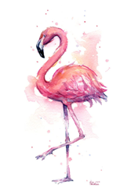
Η Φλώρα, ένα φλαμίνγκο, ζούσε στην όχθη ενός ποταμού με πολλά πτηνά. Εκείνη όμως δεν μπορούσε να πετάξει, όσο κι αν το ήθελε, γιατί τα φτερά της ήταν πολύ μικρά. Η Ζήνα, η χήνα, η οποία τη ζήλευε, την ξεγέλασε ότι θα πετούσε πιο εύκολα χωρίς τα ροζ πούπουλα της και τα κράτησε φτιάχνοντας παλτό ενώ η Φλώρα πάγωσε από το κρύο. Την επόμενη μέρα, το έμαθε από τον Ερρίκο, τον κόκορα, ο οποίος, μαζί με τον Αιμίλιο τον Στρουθοκάμηλο, την βοήθησαν να πάρει πίσω τα φτερά της και να πετάξει μαζί τους με ένα χαλασμένο αεροπλάνο, εγκαταλελειμμένο στο δάσος που αφού το έφτιαξαν, μπόρεσαν και αυτοί να πετάξουν αλλά και όλα τα ζωάκια που δεν μπορούσαν ούτε εκείνα.

«Τα χαμένα βιβλία» της Ελένης Διαμαντοπούλου
Σε μια μελλοντική εποχή, ένα τεράστιο ρομπότ επιτίθεται στη γη και σκλαβώνει τους ανθρώπους. Το ρομπότ πιστεύει ότι τα βιβλία κάνουν τους ανθρώπους εξυπνότερους και βάζει στόχο να τα εξαφανίσει. Για να ελευθερωθούν οι άνθρωποι το αδίστακτο ρομπότ θα πρέπει να δακρύσει ή να γελάσει.
Δύο παιδιά μια μέρα πέφτουν σε μια δεξαμενή και στο πάτο της βρίσκουν κάποια βιβλία. Μια φωνή τους δίνει εντολή να ταξιδέψουν και να γνωρίσουν σε μικρούς και μεγάλους τον κόσμο των βιβλίων και τους πληροφορεί πως για να νικήσουν τον εχθρό τους, θα πρέπει να χρησιμοποιήσουν τα θησαυρό που βρήκαν. Οι ήρωες ξεκινούν το ταξίδι τους, βρίσκουν το ρομπότ, του διαβάζουν ένα παραμύθι, εκείνο συγκινείται και οι άνθρωποι ελευθερώνονται.

«Το κίτρινο κράνος» της Ιωάννας Παλαιορούτη
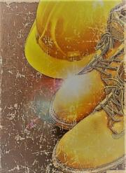
Ο Αιμίλιος, ένα πολύ έξυπνο δεκάχρονο παιδί, που του αρέσουν πολύ οι πρωτότυπες κατασκευές, αποκτά πολλές φοβίες μετά τον ξαφνικό θάνατο του πατέρα του και απομονώνεται μέσα στο σπίτι του. Το δώρο της μητέρας του, ένα ¨μαγικό¨ κίτρινο κράνος που προστατεύει από κάθε είδους κίνδυνο, πείθει τον Αιμίλιο ότι δεν κινδυνεύει όσο το φορά αλλά, επιστρέφοντας στην καθημερινότητά του, γίνεται αντικείμενο περίγελου από τα άλλα παιδιά τα οποία τον αποφεύγουν. Μια περιπέτεια όμως της παιδικής παρέας και η διάσωσή της από τον Αιμίλιο, χάρη στα «μαγικά» του παπούτσια, του δίνει την ευκαιρία να γίνει αποδεκτός και, κυρίως, να ξεπεράσει τις φοβίες του, αφήνοντας στην άκρη το κίτρινο κράνος του.

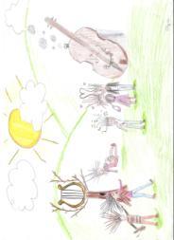
« Μαλλιά – Χορδές» της Νάσιας Μαλικούρτη
Στο Αρμονικό κατοικούν πλάσματα που αντί για μαλλιά στο κεφάλι τους έχουν χορδές. Όλοι παράγουν όμορφες μελωδίες εκτός απ’ τον Χαραλάμπη που είναι διαφορετικός... Έχει την τάση να κατσαρώνουν τα μαλλιά του και γι αυτό η μαμά του τα κουρεύει κοντά. Αποτέλεσμα; Δεν μπορεί να παράγει όμορφες μελωδίες! Τον κοροϊδεύουν και κόβουν σύρριζα όλες τις χορδές-μαλλιά του. Ο ήλιος, στενοχωρημένος, θα κρυφτεί απ’ την ασχήμια της πράξης και όλοι θα αποσυντονιστούν. Θα επικρατήσει κρύο και σιωπή. Πώς θα επανέλθει η αρμονία στο Αρμονικό; Ποιος θα ξαναφέρει τη χαρά και τη λάμψη του ήλιου;

«Ο μεγάλος δρόμος των χελιδονιών” της Ασπασίας Κοντογεώργη
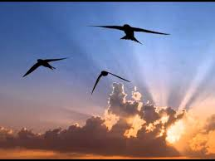
Το παραμύθι αναφέρεται σε ένα ζευγάρι χελιδονιών- την Αλκυόνη και τον Τόνη -που είναι μεταναστευτικά πουλιά και περιγράφει το μακρινό και περιπετειώδες ταξίδι τους από την Αφρική στις Μεσογειακές χώρες. Στη συνέχεια εξιστορεί τις δυσκολίες που συναντούν όταν φτάνουν. Η γνωριμία τους με τον γκριζοσπουργίτη είναι αυτή που θα τους βοηθήσει να ορθοποδήσουν. Ο τελευταίος θα τα βάλει με τον επιπόλαιο Μπάμπη-σπουργίτη, ο οποίος τυφλωμένος από ζήλια θα προσπαθήσει να βλάψει τους «ξένους επισκέπτες». Ευτυχώς γι’ αυτά όχι μόνο δεν θα τα καταφέρει αλλά θα καταλάβει το λάθος του χάρις στον γκριζοσπουργίτη που έχει μεγάλη καρδιά και βρίσκει τρόπο να του αλλάξει τον τρόπο σκέψης.

«Ο θλιμμένος φλαουτίστας» της Βασιλικής Τσιανίκα
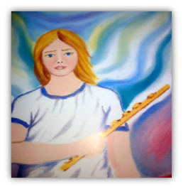
Το όνειρο του θλιμμένου φλαουτίστα είναι να ενώσει τα δύο χωριά που τα χωρίζει ένα πανέμορφο δάσος και να ζήσουν ειρηνικά μεταξύ τους .Μετά από πολλές δυσκολίες και με την βοήθεια της τυφλής φίλης του, που έβλεπε μόνο με τα μάτια της ψυχής, το όνειρο του πραγματοποιείται. Τα δύο παιδιά κατάφεραν να πείσουν του κάτοικους να αλλάξουν συμπεριφορά και να ζήσουν συμφιλιωμένοι και αγαπημένοι.

«Μια φορά κι ένα καιρό η γοργόνα η Αργυρώ» της `Ελένης Γρίβα
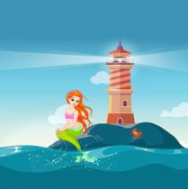
Η γοργόνα η Αργυρώ ζούσε στη θάλασσα της Αργολίδας και όλοι την φώναζαν Δεμενοιάζει γιατί κάθε φορά που έβγαινε βόλτα στα βράχια τραγουδούσε «Δεμενοιάζη λεν εμένα δε με νοιάζει για κανένα …».
Ένα πρωί ο Φάρος της ακτής, της ζήτησε βοήθεια κι εκείνη τον αγνόησε. Το ίδιο κι ένα καβουράκι που της ζήτησε βοήθεια κι αυτό. Ήρθε όμως η ώρα που πιάστηκε η ουρά της στα βράχια και ζήτησε και η ίδια βοήθεια. Τα κύματα της θάλασσας αφού την έκαναν να καταλάβει πόσο άσχημα είχε φερθεί πριν, έφεραν τη χελώνα της θάλασσας και την ελευθέρωσε.
Αμέσως έτρεξε να βοηθήσει το Φάρο και το καβουράκι που της χάρισαν το τραγούδι της Αργυρώς Το τραγούδι Δεμενοιάζη δεν το είπε ποτέ ξανά.

«΄΄Το μπαλόνι΄΄ , η μπαλαρίνα και μια μπάλα » της Άννας Γούναρη
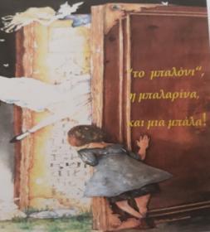
Μια παραμονή πρωτοχρονιάς, στο φως των λαμπιονιών, όλα μπορούν να συμβούν. Ένα κορίτσι ξεχωριστό και διαφορετικό με παραπανίσια αγάπη για το χορό και παραπανίσια κιλά περιμένει όπως όλα τα παιδιά τον Αη Βασίλη.
Ένα στολίδι χριστουγεννιάτικο, ιδιαίτερο και μοναδικό παίρνει ζωή χάρη στη μαγεία των γιορτών και την ευχή του κοριτσιού. Η Ζιζέλ με μια πιρουέτα εισβάλλει στη ζωή της Άννας και σαν καλές φίλες ανακαλύπτουν τα κοινά τους σημεία. Μια μπάλλα που θα κυλήσει, θα αλλάξει τη ζωή τους!

«Οι τρεις ευχές» του Θανάση Οικονόμου
Τρείς φίλοι θέλουν ν΄ αλλάξουν τον κόσμο. Ζητούν από ένα μάγο να γίνουν αόρατοι, παντοδύναμοι και να αποκτήσουν φτερά για να γλυτώσουν από τη βία που τους ασκείται. Στην πορεία καταλαβαίνουν ότι αυτά δε βοηθούν και μόνο με την πίστη, τη δύναμη και την αγάπη θα τα καταφέρουν.

«Το αγόρι με τα μεγάλα μάτια» της Φιλίππης Ρούβαλη
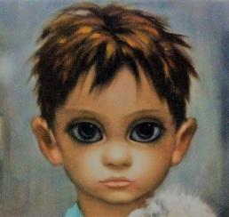
Τι συμβαίνει σε μια πόλη που όλοι λένε ψέματα; Που οι μεγάλοι λένε ψέματα, τα μωρά κλαίνε ψέματα και τα σκυλιά γαβγίζουν ψέματα; Τι συμβαίνει όταν ένα αγόρι με μεγάλα μάτια δε θέλει να πει ούτε ένα τοσο δα ψεματάκι; Τι θα συμβεί όταν θα αποκτήσει μία καλή φίλη και θα ξεκινήσουν το ταξίδι για να βρουν την Αληθούπολη; Κι όταν στο δρόμο τους συναντήσουν τρία μαγικά πλάσματα, τη Ψυχή, τη Καρδιά, και το Μυαλό; Θα καταφέρουν τα δύο παιδιά να γεμίσουν τη δικιά τους πόλη με αλήθεια;

«Στην άκρη μιας πόλης, τόσο κοντά, τόσο μακριά, είναι το σπίτι μας…» της Αναστασίας Καϊτσα
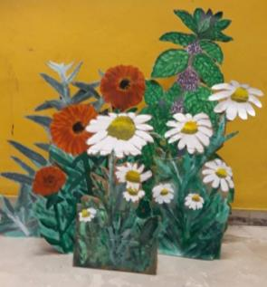
Στην άκρη μιας πολιτείας, δίπλα στη θάλασσα ζει ένα κοριτσάκι, η Αγαπημένη. Η Αγαπημένη περνάει τις μέρες της παίζοντας με τα κύματα και με τους φίλους της που δεν είναι άλλοι παρά τα φυτά – βότανα του γειτονικού λόφου. Η ισορροπία του οικοσυστήματος απειλείται καθώςκαι η ύπαρξη των ίδιων των βοτάνων, όταν γίνεται γνωστός ο σκοπός της ανεπιθύμητης επίσκεψης ανθρώπων που σχεδιάζουν την κατασκευή εργοστασίου. Τα βότανα με τη βοήθεια της Αγαπημένης κινητοποιούνται. Η Αγαπημένη δραστηριοποιείται με την καθοδήγηση και τη βοήθεια μιας παράξενης γυναίκας της Ερμιόνης, που με τις γνώσεις και την αγάπη της για τα βότανα κερδίζει τη μάχη και προστατεύει την πανίδα και τη χλωρίδα, τα βότανα και τα φυτά και εν τέλει την ισορροπία της φύσης.

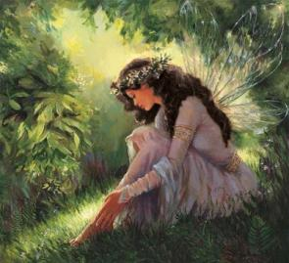
«Η αόρατη κλωστή» της Ελίζας Κουράκη
Μια μικρή νεράιδα μεγαλώνει ευτυχισμένη στη νεραϊδοχώρα. Μεγαλώνει; Όχι ακριβώς. Ενώ οι άλλες νεράιδες ανοίγουν τα φτερά τους και πετούν μακριά, αυτή μένει πάντα μικρή. Ένα πουλάκι τη βοηθά ν’ ανακαλύψει ότι τα φτερά της είναι δεμένα με κλωστή. Έτσι η νεραϊδούλα ψάχνει τη σοφή νεράιδα για να τη συμβουλέψει. Μια κακιά μάγισσα όμως προσπαθεί να την ξεγελάσει και την πείθει ότι πρέπει να κόψει την κλωστή με τη βία για να πετάξει. Η προσπάθεια αποτυγχάνει. Όταν βρει τη σοφή νεράιδα μαθαίνει ότι όλες οι νεράιδες έχουν δεμένα φτερά. Όμως σιγά σιγά κουνώντας τα φτερά τους η κλωστή ξετυλίγεται και μπορούν να πετάξουν όπου θέλουν. Η ηρωίδα μας ακολουθεί τη συμβουλή της σοφής νεράιδας και μια μέρα πετάει ψηλά.

Στο κέντρο της σκηνής

Τα παιδιά μπήκαν στην αίθουσα με τη συνοδεία της Αναστασίας και τον χτύπο του τυμπάνου που κρατούσε. Kάθισαν στα πολύχρωμα στρωσίδια μπροστά μπροστά στη σκηνή ενώ οι γονείς και οι άλλοι προσκεκλημένοι βολεύτηκαν στα καθίσματα.
Υποδεχτήκαμε τα παιδιά με παιχνίδια ομαδικά, δραστηριότητα που επαναλαμβανόταν κάθε φορά που τελείωνε ένα παραμύθι για να ετοιμαστεί η σκηνή για το επόμενο. Διαδοχικά κάποιοι από μας αναλάμβαναν αυτό το ρόλο με διαφορετικές ιδέες και τα παιδιά το απολάμβαναν όσο και τις αφηγήσεις μας. Άλλοτε ζωγράφιζαν, άλλοτε χόρευαν, άλλοτε έπαιζαν παιχνίδια και αρκετές φορές γεύονταν λιχουδιές ή έπαιρναν μικροδωράκια που, με αφορμή το παραμύθι, πολλοί από μας είχαν φροντίσει να προσφέρουν.
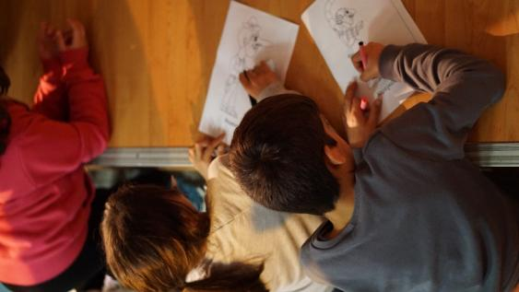
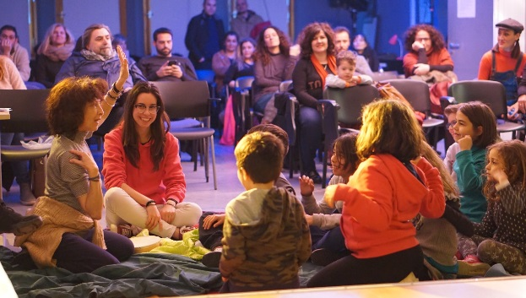
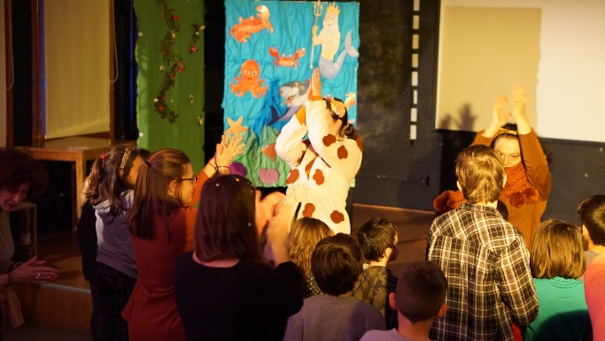
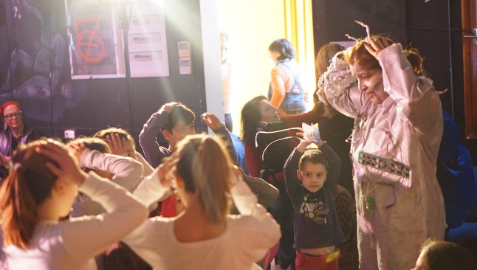
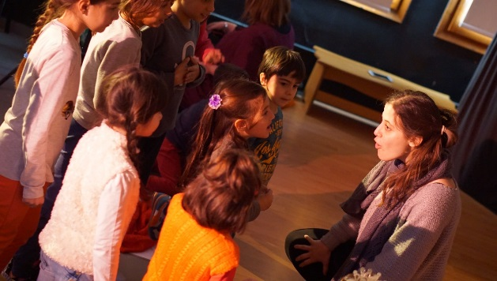
Μια μικρή γεύση από όσα ζήσαμε θα προσπαθήσουμε να δώσουμε … φωτογραφικά

….την πρώτη μέρα
Τα Λουλούδια της Τριανταφυλλιάς» της Γκλόριας Χόντια
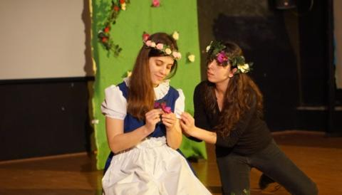
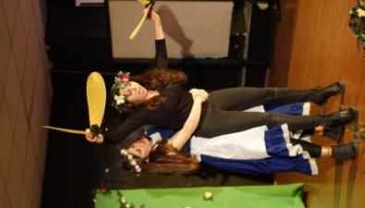

Με φροντισμένα σκηνικά, με κέφι και παραστατικότητα. Διαλεγόμενη με τα παιδιά, είχε τη συμμετοχή τους, όποτε τα προκαλούσε

«Ροζ καμηλοπάρδαλη» της Κατερίνας Ασημίδου
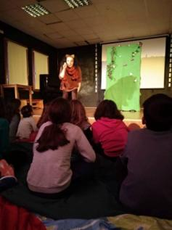
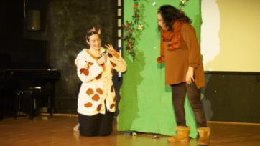
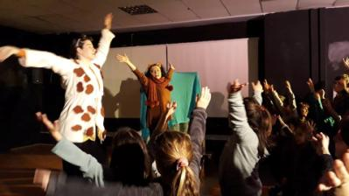

Τα παιδιά μαγεμένα από την αφήγηση παρακολούθησαν με προσοχή και στο τέλος «στη γιορτή του δάσους» συμμετείχαν σε ομάδες, του λιονταριού και της καμηλοπάρδαλης, παίζοντας και χορεύοντας.

«Μια απίθανη καβουροπεριπέτεια»
της Ιφιγένειας-Σοφίας Παπαπαναγιώτου
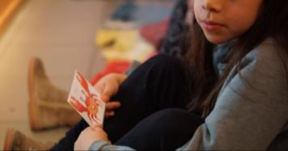
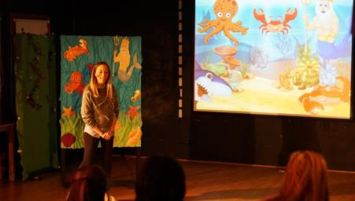
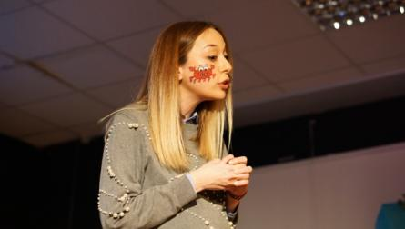

Ο μικρός Βούρης ζωντάνεψε μπροστά στα μάτια των μικρών παιδιών και στο τέλος τους έδωσε μια φωτογραφία για να τον θυμούνται..

«Μούσκα - μια Μύγα που ήθελε να χορέψει»
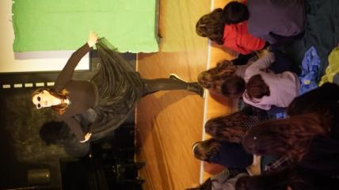
της Μάγιας- Μύριαμ Παπαγεωργίου
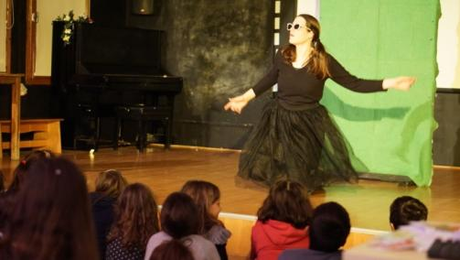

Αφού αφηγήθηκε πολύ εκφραστικά την ιστορία της, η Μούσκα, τραγουδώντας ξανά, ενθάρρυνε τα παιδιά να χορέψουν μαζί της «πεταρίζω δεξιά, πεταρίζω αριστερά»
«Το πιο σπάνιο λουλούδι της Ματθαίας – Ελισάβετ Μητσοπέτρου

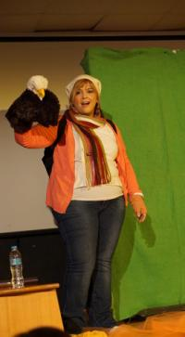
Τα παιδιά έλυσαν το αίνιγμα της Ματθαίας «χτυπώ, χτυπώ, χωρίς να σε πονώ. Τι είναι;» και με την καρδιά τους ανοιχτή άκουσαν για τα λουλούδια της αγάπης. Στο τέλος η Ματθαία τους μοίρασε από ένα.

«Ο Κόκι που δεν έλεγε α» της Χριστίνας Μελέτη

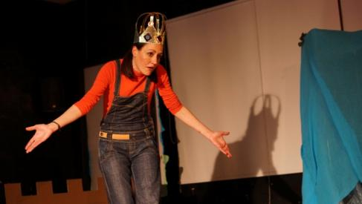
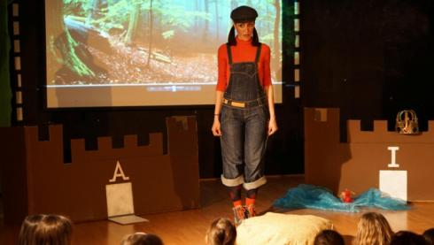

Αφήγηση με χιούμορ, κέντρισε ισόποσα το ενδιαφέρον των παιδιών αλλά και των γονιών.

«Το χωριό της αγκαλιάς» της Γιώτας Βγενοπούλου

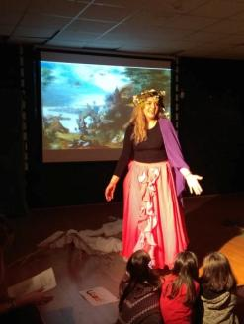
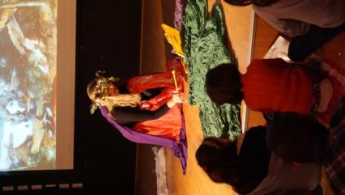
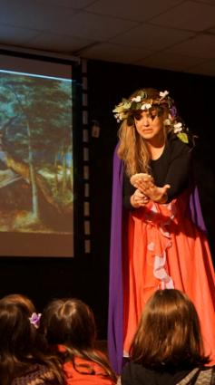

Τα πλούσια χρώματα, η γλυκιά φωνή στην αφήγηση αλλά και τα τραγούδια μάγεψαν τα παιδιά τα οποία με ευχαρίστηση χόρεψαν μαζί με τη Γιώτα το τραγούδι της αγκαλιάς.

«Αραχναίο, το γαλα…τικό χωριό» της Αιμιλίας Γιαννακοπούλου
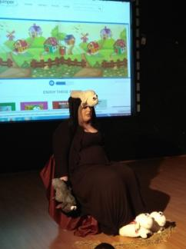
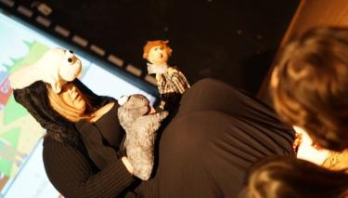

Η Αιμιλία ντύθηκε με όλους τους ρόλους του παραμυθιού και έπαιξε με όλο της το σώμα…. Και μαζί της χόρεψαν στο τέλος τα παιδιά.

«Το Καραμελένιο Δάσος» της Κωνσταντίας Γραμματικοπούλου

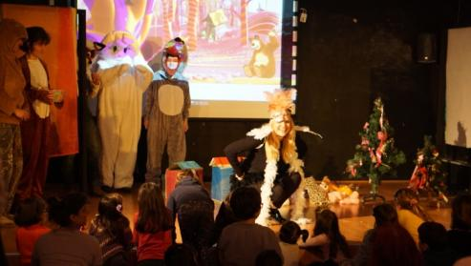

Συναρπαστικό το σκηνικό και πολλοί οι βοηθοί της που συντέλεσαν στην «υπερπαραγωγή». Τα παιδιά προσηλωμένα στο θέαμα τόσο από τους ποικίλους ήχους όσο και επειδή η αφηγήτρια ήταν πολύ επικοινωνιακή.
Και τι καραμελένιο δάσος θα ήταν, αν δε μοίραζε στο τέλος καραμέλες;

''Στον κήπο του Κυρ Παντελή'' της Γεωργίας Παπαμακαρίου
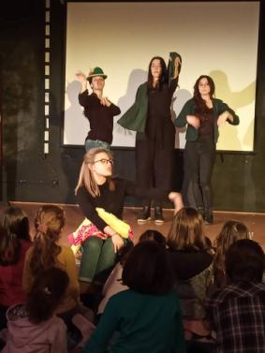

Με τη γλαφυρότητα στην αφήγηση, και την εκφραστικότητα στην κίνηση και στο πρόσωπο, ζωντάνεψε ο κήπος με τις πρασινάδες του…

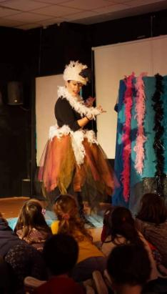
"Φτερά και πούπουλα" της Ζωή Χρηστίδη
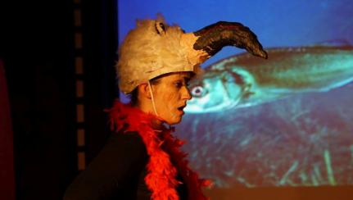
Ένα φαντασμαγορικό πουλί με γλυκιά φωνή πώς να μην τραβήξει τα βλέμματα και την προσοχή;

«Πιόνια με μπαλόνια» της Ειρήνης Μελισσηνού
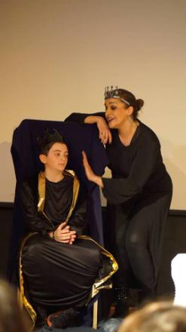
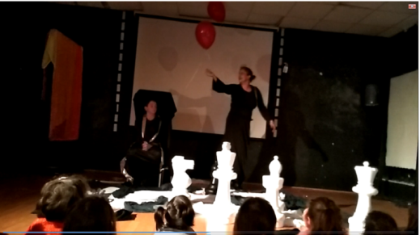

Εντυπωσιακή η αναπαράσταση της σκακιέρας με υφάσματα στο σκηνικό, επιβλητική η βασίλισσα, απίστευτος ο βασιλιάς. Οικογενειακή υπόθεση το ταλέντο. Το κόκκινο μπαλόνι και άλλα, χρωματιστά, βρέθηκαν στο τέλος στα χέρια των παιδιών.

Και ενώ οι μικροί θεατές αποχωρούν, αφού αυτό ήταν το τελευταίο παραμύθι για εκείνους, το κοινό ανανεώνεται για τα τρία παραμύθια που απευθύνονται σε «μεγάλα» παιδιά. Γιατί και οι μεγαλύτεροι έχουν δικαίωμα στο όνειρο…
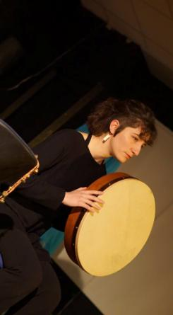
«Το κεντρί» της Λυδίας Κολάτση

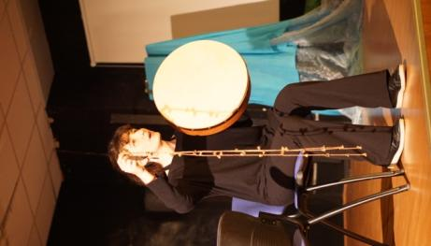

Με συνοδεία υποβλητικού ήχου από το τύμπανο και τα κουδουνάκια της, η Λυδία μας άφησε άφωνους, και με το τραγούδι της

« Το φυλαχτό » της Μαρκέλλας Καπογιάννη

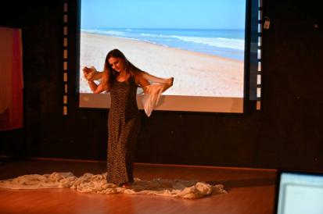

Αέρινη ή ίδια και με λιτό σκηνικό η Μαρκέλλα, κατάφερε να εναρμονίσει την εικόνα στο video με τη σκηνική της παρουσία και να μας μεταφέρει σε μια ακρογιαλιά για να ακούσουμε τις μύχιες σκέψεις της.
«The Chinese boy playing flute» by Miao Bin
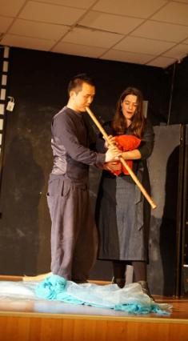
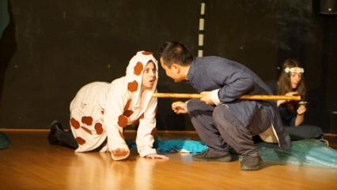
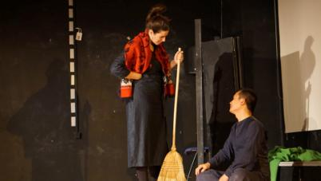

Μιλώντας κινέζικα και ελληνικά, και με μια μαγευτική μουσική κατάφεραν να μας πείσουν με την εκφραστικότητά τους, πώς οι άνθρωποι μπορούν να επικοινωνήσουν. Εκείνη που έκλεψε όμως την παράσταση ήταν … η «αγελάδα».

... Τη δεύτερη μέρα

«Ο Ασχημομούρης» της Βενετίας Δεληγιαννίδη
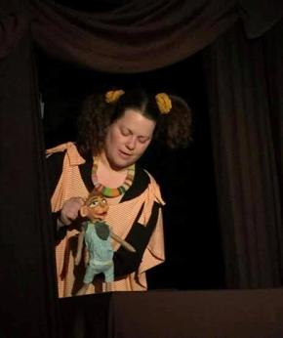
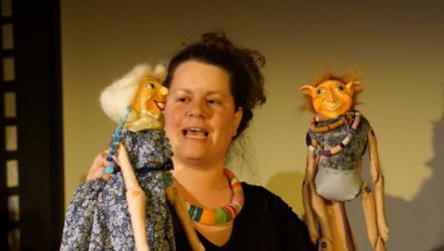

Παίζοντας με κούκλες φτιαγμένες από την ίδια, πραγματικά εντυπωσιακές, και με επιδέξιες κινήσεις η αφηγήτρια μετέφερε τα παιδιά στον κόσμο των καλικάτζαρων.

«Ανοίγοντας φτερά» της Ασπασίας Ασημίδη
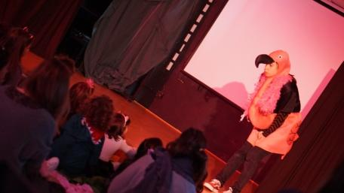
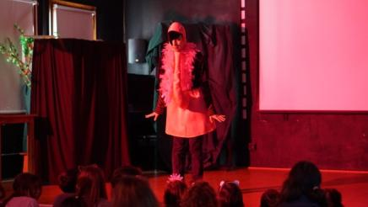

Το ροζ φλαμίνγκο δε δίστασε να απευθυνθεί στους εντυπωσιασμένους από τη ροζ φορεσιά μικρούς θεατές και να ζητήσει τη γνώμη τους. Τους αποχαιρέτησε λέγοντας πως τη φωνάζει ο Ερρίκος, ο κόκορας να φύγουν με το αεροπλάνο τους που έφτιαξαν μαζί. Ποιος ξέρει; Μπορεί και να το πίστεψαν…

«Τα χαμένα βιβλία» της Ελένης Διαμαντοπούλου
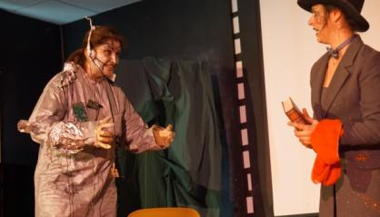
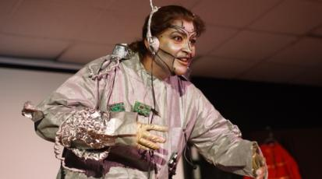
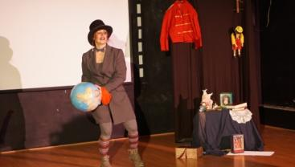

Με εντυπωσιακή θεατρική της είσοδο, η Έλενα μας μετέφερε στον κόσμο του μέλλοντος. Η ζωντανή της αφήγηση, το πλούσιο σκηνικό, το καταπληκτικό ρομπότ που ενσάρκωσε η Ειρήνη δημιούργησε αγωνία αλλά και χαρά στις ψυχές των μικρώνθεατών.

«Το κίτρινο κράνος» της Ιωάννας Παλαιορούτη
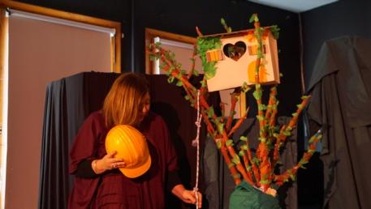
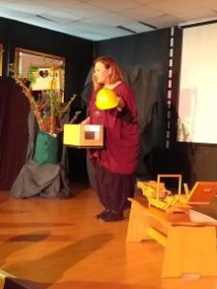

Λιτό σκηνικό, ένα χειροποίητο δέντρο και δεντρόσπιτο, ένα κίτρινο κράνος και η εναλλαγή της φωνής ήταν αρκετά για να μπουν τα παιδιά στον κόσμο του Αιμίλιου και να νοιώσουν τις αγωνίες του.
« Μαλλιά – Χορδές» της Νάσιας Μαλικούρτη
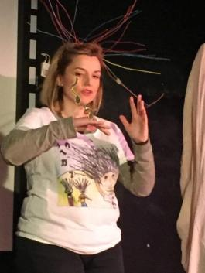
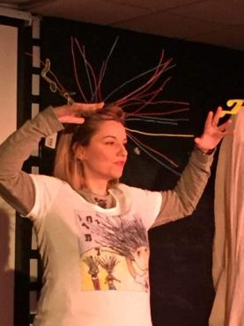

Με μόνο όπλο της την εναλλαγή στη φωνή, τα μουσικά σύμβολα που φορούσε και το μουσικό της χαλί, μας βοήθησε να ζωντανέψουμε με τη φαντασία μας τον κόσμο του Αρμονικού.

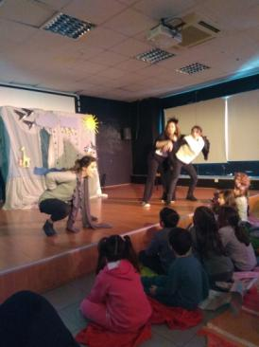
«Ο μεγάλος δρόμος των χελιδονιών” της Ασπασίας Κοντογεώργη
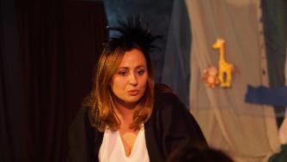

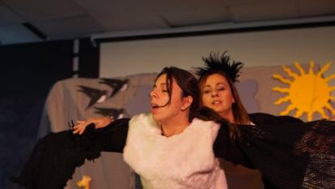

Η αφηγήτρια, άλλοτε καθισμένη κοντά στα παιδιά, και άλλοτε κινούμενη στη σκηνή στο ρόλο ενός χελιδονιού, μπροστά σε ένα σκηνικό με χειροποίητες αναπαραστάσεις και με τη βοήθεια συμφοιτητριών στους άλλους ρόλους κράτησε αμείωτο το ενδιαφέρον.

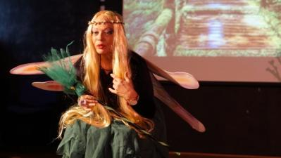
«Ο θλιμμένος φλαουτίστας» της Βασιλικής Τσιανίκα

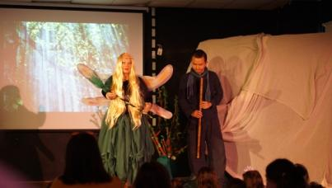

Εντυπωσιακή η νεράιδα, φαινόταν σαν να ξεπήδησε από το δάσος στην οθόνη πίσω της. Την αφήγησή της υποστήριξε ο συμφοιτητής μας Miao Bin παίζοντας με το xiao, το κινέζικο φλάουτο, την υποβλητική του μουσική. Κατάφεραν μαζί να δημιουργήσουν μια ονειρική εικόνα.

«Μια φορά κι ένα καιρό η γοργόνα η Αργυρώ»
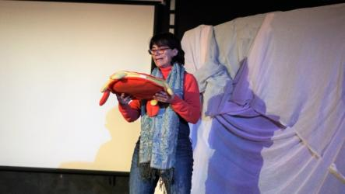
της `Ελένης Γρίβα

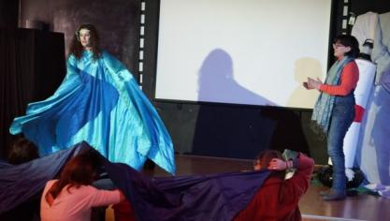

Με μουσική συνοδεία από την κιθάρα της Κατερίνας, με τη Ζωή αέρινη γοργόνα, η αφηγήτρια ζωντάνεψε το παραμύθι της κρατώντας όλους τους άλλους ρόλους. Η συμμετοχή των παιδιών στο ρόλο των κυμάτων, τυλιγμένα σε μπλε ύφασμα αλλά και στο τραγούδι που ολοκλήρωσε την παρουσίαση, τα βοήθησε να ζήσουν μέσα στο παραμύθι.
«΄΄Το μπαλόνι΄΄ , η μπαλλαρίνα και μια μπάλλα »
της Άννας Γούναρη
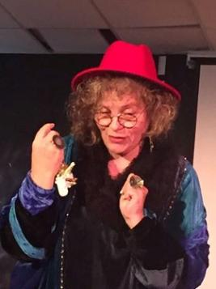
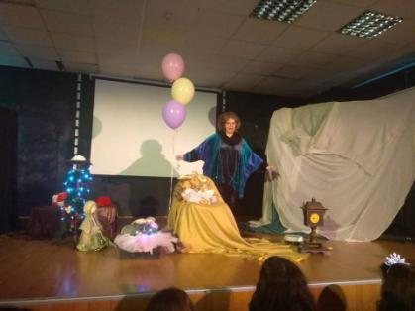

Η σκηνή γύρισε το χρόνο πίσω, στην Πρωτοχρονιά, καθώς γέμισε με καλά μελετημένα σκηνικά αντικείμενα και η Άννα, παραστατική ως αφηγήτρια, χρωματίζοντας το λόγο της με τις ανάλογες φωνές και κινήσεις, επωμίστηκε τους ρόλους των δύο ηρωίδων της. Και για να μην αφήσει καμιά αμφιβολία ότι ζήσαμε την Πρωτοχρονία της, κέρασε μικρούς κουραμπιέδες.

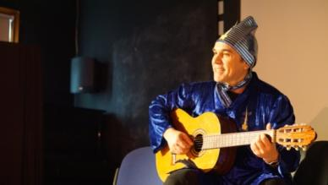
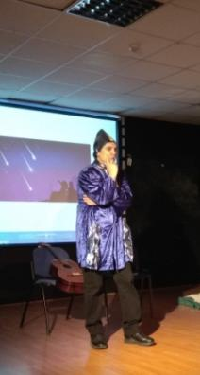
«Οι τρεις ευχές» του Θανάση Οικονόμου

Με το αυτοσχέδιο κοστούμι του, την κιθάρα του, το τραγούδι του αλλά και την πολύ εκφραστική του αφήγηση ξεσήκωσε τα παιδιά αλλά ,,,και εμάς.

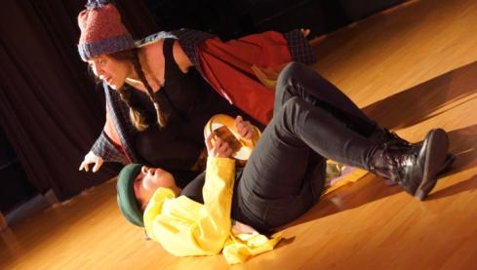
«Το αγόρι με τα μεγάλα μάτια» της Φιλίππης Ρούβαλη

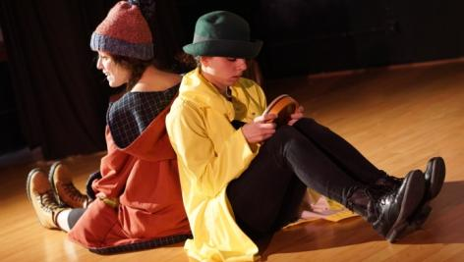

Αχτύπητο δίδυμο με τη Γκλόρια, που τη συνόδευσε στο τραγούδι αλλά και στις κινήσεις, ενθουσίασε επίσης με το εκφραστικό της πρόσωπο της στην αφήγηση. Και οι δυο με φανερό το ταλέντο τους στην υποκριτική..

«Στην άκρη μιας πόλης, τόσο κοντά, τόσο μακριά, είναι το σπίτι μας…» της Αναστασίας Καϊτσα
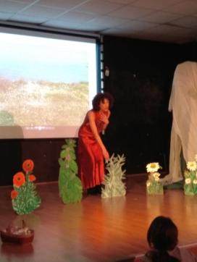
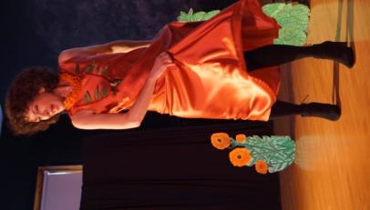

Με καταπληκτική κίνηση, σχεδόν χορευτική κάποιες στιγμές, με χειροποίητες εικόνες και αναλαμβάνοντας μόνη όλους τους ρόλους, παίζοντας με τη φωνή της, κατάφερε να ζωντανέψει τον κόσμο των βοτάνων και τελικά μας μοίρασε μερικά από το καλαθάκι της για να τα γνωρίσουμε καλύτερα και να τα εκτιμήσουμε.
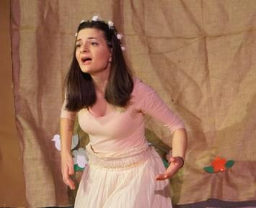
«Η αόρατη κλωστή» της Ελίζας Κουράκη

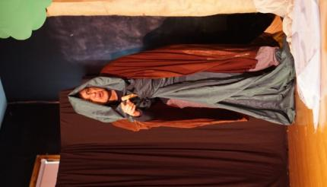

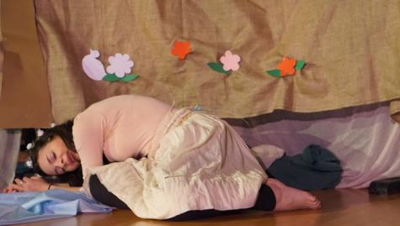

Ενδύθηκε το ρόλο της μικρής νεράιδας, εξέφρασε όλα της τα συναισθήματα με πάθος που μάγεψε μικρούς και μεγάλους. Καθοριστική η συμβολή της Έλενας στο ρόλο της κακιάς μάγισσας που μας έπεισε πως … μόνο το πρόσωπό της θα μπορούσε να έχει.

«Κι αν τελικά;» ήταν μαζί μας η Νικολίνα η Νικοπούλου και αυτό της το παραμύθι, η σελίδα αυτή θα ήταν πιο ολοκληρωμένη, όπως και η παράστασή μας. Η Νικολίνα έλειπε, γιατί έπρεπε, και δεν είχε αυτή την ευκαιρία αλλά έλειψε και σε μας.

Στο τέλος του δρόμου

….Κι όταν έσβησαν τα φώτα της σκηνής, μαζευτήκαμε σε κύκλο ξανά, ήρθε η ώρα του αναστοχασμού. Διαδικασία πολύτιμη για όλους μας.
Από τις σκέψεις που μοιραστήκαμε, με την προτροπή της κας Κοντογιάννη, αξίζει να αναφερθεί πρώτα πρώτα η κοινή μας διαπίστωση ότι όλοι αισθανθήκαμε πως οι άλλοι ήταν πρόθυμοι και διαθέσιμοι να βοηθήσουν σε όλη τη διάρκεια της διαδικασίας, και πριν αλλά και κατά τις ώρες της εκδήλωσης. Ακόμα και την τελευταία στιγμή μπορούσαμε να βρούμε βοήθεια από τους γύρω, μοιραστήκαμε τη δουλειά, αισθανθήκαμε ότι ανήκουμε σε μια ομάδα.
Άλλη σημαντική διαπίστωση ήταν η ευκαιρία που μας δόθηκε για αλληλεπίδραση: είδαμε ιδέες άλλων, διορθώσαμε, συμβουλέψαμε, βελτιώσαμε μέσα από την κοινή διάθεση να καταφέρουν όλοι το καλύτερο.
Αλληλεπίδραση υπήρξε όμως και με τα παιδιά, αφού σχεδόν όλοι και επιδιώξαμε τη διαδραστικότητα με τη συμμετοχή τους στα δρώμενα αλλά και συνέβη καθώς νοιώθαμε πάνω στη σκηνή την ψυχική τους συμμετοχή. Αυτό λειτούργησε ενθαρρυντικά σε όλους και μας γέμισε με αίσθημα ικανοποίησης, αυτοπεποίθηση και αυτοεκτίμηση γιατί, όπως ξέρουμε, οι δυσκολότεροι κριτές πάντα είναι τα παιδιά. Η ανταπόκρισή τους, τόσο στα παιχνίδια όσο και στην αφήγηση, ήταν πραγματικά ελιξίριο ζωντάνιας για όλους μας. Η επιλογή να κάθονται μπροστά ακριβώς στη σκηνή, σε απόσταση αναπνοής, λειτούργησε πολύ θετικά στην ανταπόκριση των παιδιών.
Επίσης, ήταν η κορυφαία εκδήλωση του μεταπτυχιακού που συνετέλεσε περισσότερο απ΄ όλες μας τις συναντήσεις στο να δεθούμε μεταξύ μας σε προσωπικό επίπεδο αλλά και ως ομάδα, αφού γνωριστήκαμε καλύτερα και ανακαλύψαμε πτυχές των άλλων που μέχρι τώρα δεν είχαμε την ευκαιρία.
Ήταν μια διαδικασία που μας γέμισε χαρά – κάποιοι μίλησαν για ευτυχία, για χαμόγελα χαραγμένα στο πρόσωπο, ώρες μετά τις πρόβες.
Στα παιδιά, η αφήγηση των παραμυθιών έδωσε η ευκαιρία να ζήσουν σε έναν πολυδιάστατο κόσμο: στη χώρα της φαντασίας και ταυτόχρονα στην πραγματικότητα καθώς σε κάθε παραμύθι διοχετεύτηκαν και μετουσιώθηκαν κοινωνικοί προβληματισμοί αλλά και αγωνίες της καθημερινής ζωής. Μπόρεσαν λοιπόν να εξερευνήσουν το ‘μη’ και το ‘πρέπει’ με το δικό τους τρόπο, να εκφραστούν και να παίξουν με τα σύμβολα, συνδέοντάς τα με το φανταστικό και το πραγματικό.
Ευχαρίστηση μας προκάλεσαν και οι διαπιστώσεις της κας Κοντογιάννη. Δεχτήκαμε με ικανοποίηση την επιβράβευση για την προσπάθειά μας. Διαπίστωσε ότι υπήρχε συντονισμός από όλους και ότι όλα λειτούργησαν με ροή. Τις αφηγήσεις μας τις χαρακτήρισε πολύ ζωντανές και ανακάλυψε και υποκριτικά ταλέντα που …κυκλοφορούν ανάμεσά μας. Ανέφερε ότι χειριστήκαμε τα παραμύθια πολύ έξυπνα γιατί σήμερα είναι πολύ δύσκολο και βαρετό μόνο να αφηγείται κανείς ένα παραμύθι, αφού τα παιδιά θέλουν και κάτι παραπάνω για να συγκινηθούν.
Θεώρησε – και συμφωνήσαμε φυσικά - ότι ήταν σημαντικό που ήμασταν όλοι παρόντες σε όλη τη διάρκεια της εκδήλωσης – μας το είχε ζητήσει άλλωστε – γιατί πιστεύει ότι ήταν σαν ένα βιωματικό μάθημα, αφού συγκεντρώσαμε τις εμπειρίες όλων. Ήταν και δική της πεποίθηση ότι από το μοίρασμα τέτοιων εμπειριών μπορεί να γίνουμε φίλοι και σημαντικοί ο ένας για τον άλλον.
Συζήτηση έγινε και για το παραμύθι ως είδος και τη χρησιμότητά του σε μας. Το παραμύθι μας έχει συντροφεύσει στην παιδική μας ηλικία και είναι συνδεδεμένο με αυτή γι’ αυτό πάντα μας συγκινεί.
Όπως παραδέχτηκαν κάποιοι, τους «ξύπνησε παλιά μονοπάτια» αναζωογονήθηκε η διάθεσή τους να γράψουν παραμύθια, συνήθεια ξεχασμένη στο πέρασμα των χρόνων, πιο συνειδητά αυτή τη φορά, αφού αντιλήφθηκαν ότι το παραμύθι έχει ιδιαιτερότητες στη γραφή.
Μπορεί να μη γίνουμε όλοι παραμυθάδες αλλά το παραμύθι έχει πολλές εφαρμογές στο μάθημά μας στο σχολείο, σε όλες τις βαθμίδες - μπορεί να γίνει ένας τρόπος να ξεκινήσουμε το μάθημά μας, ελκύοντας το ενδιαφέρον των μαθητών μας. Επίσης μπορεί να χρησιμοποιηθεί ως μέσο ευαισθητοποίησης στα διάφορα προγράμματα, όπως της περιβαλλοντικής εκπαίδευσης. Διδάσκουμε με ένα παραμύθι πιο πολύ από το καθετί, αν και ξέρουμε βέβαια ότι το παραμύθι δεν είναι για να διδάξει φανερά αυτά που θέλουμε να πούμε. Δεν πρέπει να έχει διδακτισμό αλλά όσα θέλουμε πρέπει να περάσουν μέσα από τις πράξεις. Σε μερικά από τα παραμύθια αυτή τη φορά δυστυχώς δεν το αποφύγαμε, όπως επεσήμανε η κα Κοντογιάννη.
Το παραμύθι μας δίνει τη δυνατότητα να κάνουμε υπερβάσεις. Όλα είναι δυνατά και μπορούμε να φτιάξουμε τα πάντα Μπορούμε ακόμη να ενσωματώσουμε κάτι από τον πραγματικό κόσμο στον φανταστικό, όπως παραδείγματος χάρη να μη μιλάνε άνθρωποι αλλά ζώα ή φυτά ή αεροπλάνα. Αυτό μας δίνει τη δυνατότητα να έχουμε μια άλλη οπτική των πραγμάτων.
Σημαντικό είναι φυσικά το ζήτημα της μεταμάθησης που εισάγεται με το ερώτημα «τι θα κάναμε καλύτερα μετά την εμπειρία μας αυτή». Οι ανατροπές που θα μπορούσαμε να σκεφτούμε στο δικό μας παραμύθι ή το να σκεφτούμε κάτι διαφορετικό για τα άλλα παραμύθια που ακούσαμε είναι πιθανές απαντήσεις. Το ίδιο και οι αλλαγές στο τρόπο αφήγησης, στο ύψος της φωνής ή οι διορθώσεις στις κινήσεις. Ακόμη και ο αναστοχασμός για την πορεία μέχρι εδώ, πώς φτάσαμε από το να γράψουμε το παραμύθι στην αφήγηση είναι ένα είδος μεταμάθησης και είναι πολύ χρήσιμο αφού συντελεί στη διεύρυνση των σκέψεών μας.
Σχετικά με τη συγγραφή παραμυθιών, η κα Κοντογιάννη παρατήρησε ότι, έχοντας διαβάσει σχετικά βιβλία, είχαμε χρησιμοποιήσει λειτουργίες του Προπ πολύ περισσότερες από ό,τι χρειαζόταν κι έτσι δεν ήμασταν τελείως ελεύθερες στη σκέψη. Επεσήμανε ότι η δημιουργική γραφή δεν θέλει τόσο πολύ διάβασμα τέτοιου είδους. Πρέπει μόνο να έχουμε διαβάσει παραμύθια και λογοτεχνία για να γράψουμε κάτι δικό μας. Θεωρεί πως όλοι μπορούμε να γράψουμε αλλά θέλει άσκηση και να σκεφτόμαστε ανατρεπτικά.

Ο Παραμυθομαραθώνιος μπορεί να αποτελέσει μια παράδοση για το Ναύπλιο και να γίνει προοδευτικά ένα καλλιτεχνικό γεγονός, που θα βοηθήσει την προβολή της πόλης και της πνευματικής της ζωής. Αποτελεί επίσης προβολή του Πανεπιστημίου και γνωστοποιεί τις γνώσεις και τις δεξιότητες που προσφέρει στους φοιτητές του. Επίσης η δυνατότητα να γίνει αφήγηση κάποιων παραμυθιών στις κοντινές φυλακές μπορεί να αποτελέσει, μαζί με τα θεατροπαιδαγωγικά προγράμματα, μια ακόμη δράση με πολλαπλά θετικά αποτελέσματα.

Κλείνοντας, θα ήταν παράλειψη να μην υπογραμμίσω τη χαρά και την απόλαυση που πρόσφερε σε όλους μας η δημιουργικότητα μας, ατομική αλλά και συνεργατική.
Όμως, πάνω απ’ όλα, για όσους συμμετείχαμε, ήταν δυο παραμυθένιες μέρες που το κρυμμένο παιδί μέσα μας βγήκε χαρωπό στην επιφάνεια και … διασκέδασε με την ψυχή του.
(Η μεταπτυχιακή Ι.Π. που εκπροσωπεί όλους)

